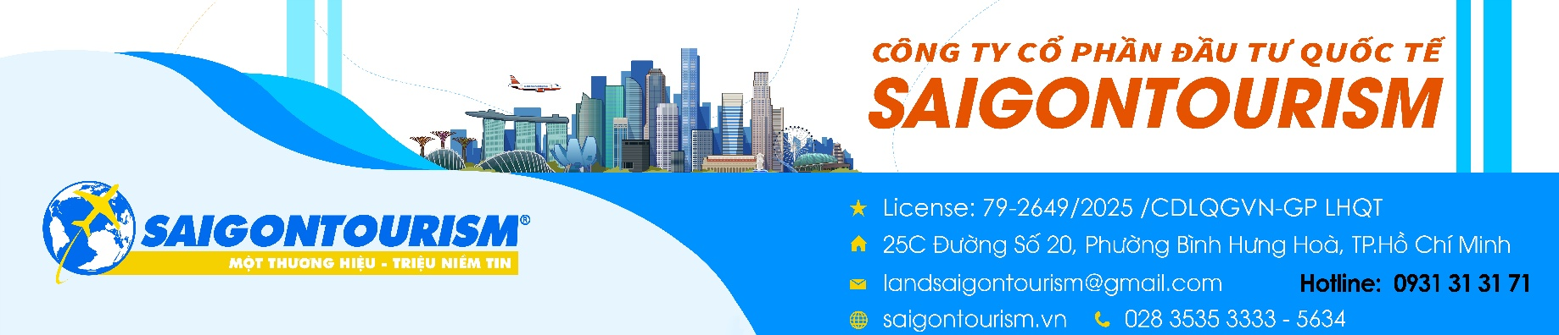
KHÁM PHÁ CUNG ĐƯỜNG VÀNG NƯỚC NGA KÌ VĨ
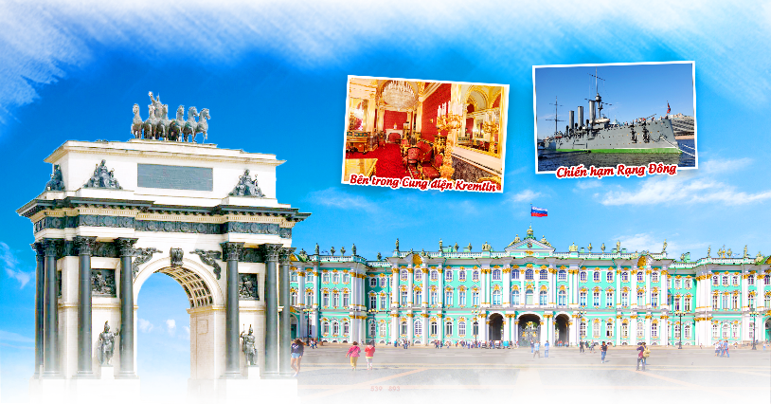
MOSCOW – SAINT PETERSBURG
9 Ngày 8 Đêm | Vietnam Airlines
ĐIỂM NỔI BẬT CHƯƠNG TRÌNH
- Với hành trình dài 7 đêm tại Nga: Quý khách khám phá đầy đủ một nước Nga hùng vĩ cùng các công trình kiến trúc vĩ đại hay những địa danh đã đi vào lịch sử nhân loại: Quảng Trường Đỏ, Điện Kremlin (thăm bên trong), nhà thờ Thánh Issac (thăm bên ngoài), Cung điện Mùa Đông (thăm bên trong), Cung điện Ekaterina (thăm bên trong), Hạ viện Cung điện Mùa hè…
- Khám phá “ Đêm Trắng” tại Saint Petersburg - Lễ hội đêm trắng là hiện tượng thiên nhiên kỳ thú đặc biệt của thành phố St Petersburg, nước Nga mỗi năm, trong khoảng thời gian từ cuối tháng 5 đến đầu tháng 7, người dân Nga và cả du khách khắp nơi trên thế giới đều đổ về thành phố St Petersburg để chiêm ngưỡng vẻ đẹp lộng lẫy của bầu trời đêm rực sáng và tham gia nhiều hoạt động sôi động của lễ hội có một không hai này
- Chặng Matxcova – St. Petersburg: Đi bằng tàu cao tốc giúp Quý khách có cơ hội ngắm phong cảnh thiên nhiên tuyệt đẹp của Nga.
- Khám phá đời sống văn hoá của người dân Nga khi thăm khu “Dacha” – một dạng nhà nghỉ ở ngoại ô vào dịp cuối tuần, thưởng thức bữa tối với thịt nướng, cùng nhau hát các bài hát Nga quen thuộc…
- Thực đơn đa dạng món ăn, cơ hội trải nghiệm các món ăn truyền thống người Nga.
HÀNH TRÌNH
NGÀY 1 | SÀI GÒN MOSCOW (Ăn trưa nhẹ trên máy bay, tối)
Sáng 03:00 HDV đón Quý khách tại sân bay quốc tế Tân Sơn Nhất, hỗ trợ đoàn làm thủ tục đáp chuyến bay VN206 SGNHAN 0600 0805
08:05: (giờ địa phương) Hạ cánh tại sân bay Nội Bài, đoàn làm thủ tục transit cho chuyến bay
VN 063 HANSVO 1010 1540
15:40 (giờ địa phương) Hạ cánh tại sân bay quốc tế Sheremetyevo - Matxcova, Quý khách làm thủ tục nhập cảnh.
16:40 Xe và HDV địa phương đón đoàn khởi hành vào trung tâm đi ăn tối tại nhà hàng (nếu thủ tục nhập cảnh quá thời gian ăn tại nhà hàng, công ty sẽ chuẩn bị phần ăn mang về khách sạn)
Đoàn về nhận phòng khách sạn 4*. Nghỉ đêm tại Matxcova.
NGÀY 2 | MOSCOW – QUẢNG TRƯỜNG ĐỎ (Ăn sáng, trưa, tối)
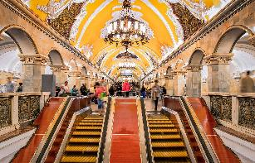
Sáng: Ăn sáng tại khách sạn, sau đó, xe & HDV đón Quý khách đi tham quan ĐIỂM NỔI TIẾNG VÀ LÀ NIỀM TỰ HÀO NƯỚC NGA đó là quần thể du lịch QUẢNG TRƯỜNG ĐỎ:
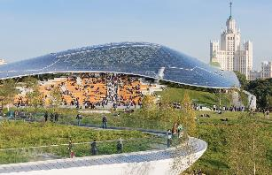
- Khám phá trải nghiệm tour tàu điện ngầm Metro Moscow đến Quảng Trường Đỏ ( từ Partizanskaya - Ploshad Revolutsii – Komsomolskaya – Novoslobodskaya – Kievskaya – Arbatskaya) : Hệ thống tàu điện ngầm (Metro) của Moscow một trong những kỳ quan giao thông công cộng tráng lệ bậc nhất thế giới. Moscow nổi tiếng với những ga tàu lộng lẫy và đắt tiền như những cung điện ngầm dưới mặt đất
- Vườn Alexandrovskiy là không gian thư giãn tuyệt vời giữa lòng Moscow, chiêm ngưỡng các tác phẩm điêu khắc và đài phun nước tuyệt đẹp tô điểm cho các thảm cỏ xanh tươi.
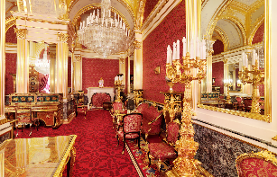
- Điện Kremlin (thăm bên trong) – là nơi ở và làm việc của các Sa Hoàng trước đây và Tổng thống Nga Putin hiện tại. Tại đây, Quý khách có thể tham quan các công trình gắn liền với nhiều kỷ lục khác nhau: Thần Công Vua – khẩu thần công lớn nhất thế giới, Chuông Hoàng Đế - quả chuông nặng nhất thế giới, các nhà thờ cổ với kiến trúc vô cùng độc đáo, là đặc trưng của chính thống giáo Nga…
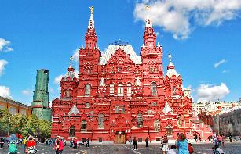
- Quảng trường nhà thờ
Trưa : Đoàn dùng cơm trưa tại nhà hang địa phương
Chiều tiếp tục tham quan :
- Quảng trường đỏ - Là quảng trường nổi tiếng nhất của Nga được UNESCO công nhận là Di sản Thế giới năm 1991. Đây là nơi diễn ra lễ đăng quang của các Sa Hoàng trong quá khứ và các nghi lễ quan trọng của chính quyền Nga. (Ngắm toàn cảnh bên ngoài các công trình kiến trúc nổi tiếng được coi là huyền thoại khu vực Quảng trường Đỏ).
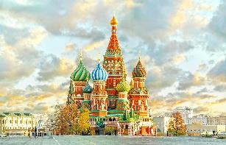
- Lăng Lênin (thăm bên ngoài) – nơi bảo quản và lưu giữ thi hài của Vladimir Ilyich Lenin – tại trung tâm Quảng trường Đỏ tại thủ đô Matxcova.
- Tham quan mua sắm tại trung tâm thương mại GUM
- Nhà thờ thánh Basil (thăm bên ngoài) – đẹp rực rỡ như lâu đài cổ tích. Đây là một trong 7 kỳ quan hấp dẫn du khách nhất của nước Nga. Theo truyền thuyết, Sa Hoàng Ivan đã cho chọc mù mắt kiến trúc sư Postnik Yakovlev để ông không thể tạo thêm ra những công trình thứ 2 có thể “so sánh” với nhà thờ thánh Basil.
- Tượng Minin và Pozharski tưởng niệm hai vị anh hùng đã lãnh đạo nhân dân Nga bảo vệ đất nước khỏi cuộc xâm lược của Ba Lan vào thế kỷ XVII
- Nhà thờ Chúa Cứu Thế - công trình tôn giáo có ý nghĩa trọng đại, thiêng liêng đối với người Nga trong đạo chính thống.
- Phố cổ Arbats – một trong những con phố cổ kính nhất Matxcova. Ở đây không có những toà nhà cao tầng hiện đại, chỉ có những ngôi nhà với những kiến trúc mặt tiền mang phong cách riêng. Ở phố cổ này không có xe cộ đi lại ồn ào.
18:00: Đoàn ăn bữa tối tại nhà hàng địa phương. Sau đó về khách sạn. Nghỉ đêm tại Matxcova
NGÀY 3 | MOSCOW (Ăn sáng, trưa, tối)
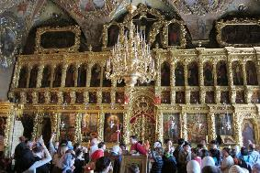
Sáng: Ăn sáng tại khách sạn, sau đó, xe & HDV đón đoàn đi chuyển đến Sergiev Posad Lavra – thành phố cổ đẹp nhất “ Vành đai Vàng “ nước Nga
- Tu viện Trinity-Sergius Lavra - là tu viện lớn nhất ở Nga và được coi là "Vatican của Nga". nơi được xem là trái tim linh thiêng của Chính thống giáo nước Nga. Bên trong tu viện, quý khách có thể tham quan các nhà thờ như Nhà thờ Trinity, Nhà thờ Dormition, Nhà thờ và Đại sảnh St. Sergius.
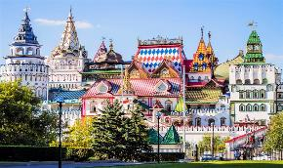
Trưa : Đoàn dùng cơm trưa tại nhà hang địa phương
Đoàn di chuyển đến Izmailovo.
- Tham quan điện Kremlin thu nhỏ
- Tham quan và Mua sắm tại chợ Vernisazh: khu chợ lưu niệm Izmailovo, hay còn gọi là Izmailovo Vernisazh , là một trong những ngôi chợ lớn nhất Matxcova trưng bày những sản phẩm nghệ thuật trang trí .Đây là nơi tuyệt vời để mua sắm các món đồ thủ công, quà lưu niệm truyền thống của Nga như búp bê Matryoshka, đồ gỗ, và các tác phẩm nghệ thuật khác.
18:00: Đoàn ăn bữa tối tại nhà hàng Việt Nam. Sau đó về khách sạn. Nghỉ đêm tại Matxcova
NGÀY 4 | MOSCOW – SAPSAN – ST. PETERSBURG (Ăn sáng, trưa, tối)
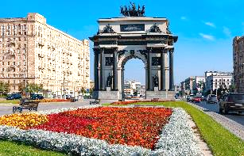
Sáng: Ăn sáng tại khách sạn. Đoàn trả phòng và khởi hành đi tham quan:
- Cổng Khải Hoàn Môn - đây là công trình tôn vinh cuộc Chiến tranh Yêu nước chống lại Napoleon năm 1812.
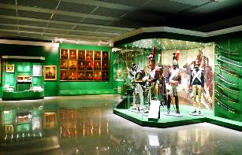
- Trường Đại học Tổng hợp mang tên Lomonoxov (MGU) Tòa nhà này đặc trưng cho kiến trúc thời kỳ Stalin và chi phí xây dựng nó còn nhiều hơn cả chi phí khôi phục thành phố Volgograd sau chiến tranh thế giới lần thứ II
- Đồi Chim Sẻ nơi đây có phong cảnh thiên nhiên bốn mùa tuyệt đẹp, mùa xuân hoa táo, hoa tử đinh hương, hoa bồ công anh nở rực rỡ.
- Quảng trường Chiến thắng – là một đài tưởng niệm nguy nga nhằm kỷ niệm chiến thắng của người Nga trong chiến tranh vệ quốc vĩ đại năm 1941 – 1945.
- Bảo tàng Bức tranh tròn “Borodino” – nơi lưu giữ bức tranh khổng lồ diễn tả trận đánh lịch sử tại làng Borodino giữa hai danh tướng nổi tiếng thế giới là Nguyên soái Kutuzov và Hoàng đế Napoleon, trận đánh đẫm máu nhất trong lịch sử chiến tranh cận đại ở Châu Âu. Đây là trận đánh quyết định cho chiến thắng của quân Nga chống lại quân Napoleon năm 1812.
Trưa : Đoàn dùng cơm trưa tại nhà hang địa phương.
Sau đó di chuyển đến nhà ga Leningradskiy Vokzal làm thủ tục lên tàu Sapsan đi St. Petersburg.
19:00: Tới St. Petersburg, đoàn ăn tối tại nhà hàng địa phương. Sau đó về khách sạn 4* nhận phòng. Nghỉ đêm tại St. Petersburg
NGÀY 5 | ST. PETERSBURG (Ăn sáng, trưa, tối)
Sáng: Ăn sáng tại khách sạn, sau đó Quý khách đi thăm:
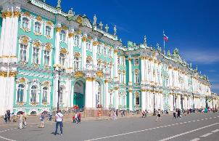
- Quảng trường Cung điện là trái tim của thành phố Sankt-Peterburg, nơi chứng kiến nhiều sự kiện lịch sử quan trọng của nước Nga.
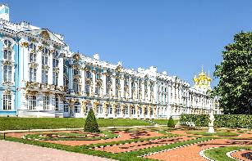
- Cung điện Mùa Đông với Viện bảo tàng tranh nổi tiếng nhất nước Nga Hermitage – được thành lập năm 1764, với ba triệu hiện vật đặc biệt quý hiếm, gồm những tác phẩm nghệ thuật, hội họa, điêu khắc qua các thời đại và những cổ vật của các nền văn hoá xa xưa, được trưng bày trong gần 1000 căn phòng lộng lẫy. Cùng với Viện bảo tàng Louvre của Pháp, Vatican của Ý, Hermitage của Nga đã trở thành 1 trong 3 viện bảo tàng nghệ thuật lớn nhất thế giới. Theo tính toán của các chuyên gia, nếu dành 1 phút để chiêm ngưỡng mỗi hiện vật trong bảo tàng, Quý khách có thể sẽ mất… 25 năm cuộc đời với chế độ lao động ngày làm việc 8 tiếng.
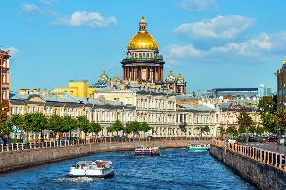
Trưa : Đoàn dùng cơm trưa tại nhà hang địa phương.
- Thành phố Pushkin hay còn gọi là thành phố Tsarskoe selo – cách St. Perterburg khoảng 40km – Thành phố Pushkin hay còn gọi là Tsarskoye Selo – Hoàng Thôn, nơi dạy dỗ, đào tạo con cháu Sa Hoàng. Thăm Cung điện Ekaterina - niềm tự hào muôn đời của kiến trúc Nga, biểu tượng cho sự xa hoa của chế độ Nga hoàng - được xếp hạng là một trong những cung điện lộng lẫy và nguy nga nhất trên thế giới.
- Cung điện Ekaterina (Catherine) là tòa lâu đài cổ kính, biểu tượng cho sự xa hoa của chế độ Nga Hoàng. Ngày nay, nơi đây là di sản văn hóa thế giới với Phòng Hổ Phách được mệnh danh là Kì Quan thứ 8.
- Đoàn đi du thuyền trên sông Neva, qua những kênh đào và dòng đại Neva, ngắm hoàng hôn rực rỡ và cảm nhận một vẻ đẹp hoàn toàn khác tại thủ đô phương Bắc (bao gồm vé)
Tối: đoàn ăn tối tại nhà hàng địa phương. Sau đó về khách sạn. Nghỉ đêm tại St. Petersburg
NGÀY 6 | SAINT PETERSBURG (Ăn sáng, trưa, tối)
Sáng: Ăn sáng tại khách sạn.
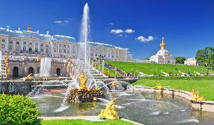
Quý khách khởi hành đi tham quan thành phố Peterhof cách trung tâm Saint Petersburg hơn 35km về phía tây nam. Đoàn tham quan quần thể Cung Điện Mùa Hè, cung điện Versailles của nước Nga, nơi nghỉ ngơi mùa hè của các triều đại Nga hoàng, thành phố của các cung điện, công viên và đài phun nước.
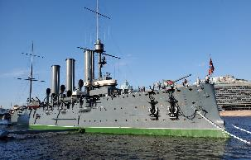
- Tham quan Vườn Hạ với các cung điện thu nhỏ như Monplaisir, Marly; Vườn Thượng, với 64 đài phun nước và 37 tượng mạ vàng. (bao gồm vé vào hạ viên)
- Chiến hạm Rạng Đông huyền thoại của Hồng Quân Liên Xô – con tàu đã đi vào lịch sử Nga qua những trận đánh oanh liệt và là một chứng nhân lịch sử của cuộc Cách mạng Tháng Mười Nga.
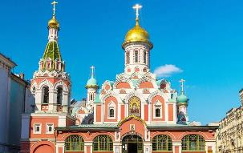
- Nhà thờ Kazanskiy (bên ngoài) - Thánh đường Kazan là một trong những nhà thờ Chính Thống giáo lớn nhất tại cố đô Saint - Peterburg, Liên bang Nga
- Tượng đài Kutuzov, Tượng đài Ekaterina Đệ nhị, Đại lộ Nevsky
Trưa : Đoàn dùng cơm trưa tại nhà hang địa phương.
Chiều đoàn tiếp tục tham quan:
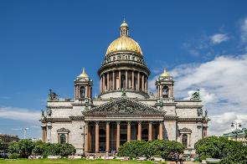
- Tham quan ( bên ngoài) nhà thờ Saint Issac – một trong các nhà thờ đẹp nhất thế giới, nơi thờ vị Thánh hộ mệnh của Pie Đại đế - người đã sáng lập ra thành phố Saint PetersBurg.
- Nhà thờ Thượng Huyết (Church of the Savior on Spilled Blood) được xây dựng tại nơi mà Hoàng đế Alexander II đã bị trọng thương do một vụ ám sát. Nhà thờ nằm nổi bật trên nền kiến ​​trúc trang trọng và tinh tế của khu trung tâm St.Petersburg, trông giống như một tòa tháp trong truyện cổ tích với các cột xoắn, gạch chạm khắc, các kokoshniks sơn trên các cổng và cửa sổ
- Tượng nhân sư Ai cập có nguồn gốc từ Ai Cập cổ đại, đã hơn ba nghìn năm tuổi.
- Pháo đài Peter & Paul ( bên ngoài )
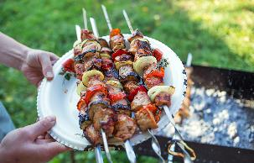
- Tham quan khu “dacha” (khu nhà nghỉ ở ngoại ô) – loại nhà nghỉ phổ biến của người Nga. Dacha có từ thời Pi-ốt Đại Đế, nghĩa là “vùng đất được ban tặng”, là phần thưởng của Nga Hoàng cho người có công. Sau này, phong tục dùng dacha để ở trở thành thói quen của người dân Nga. Họ có nhà riêng ở thành phố, dùng dacha để tụ tập bạn bè, nghỉ dưỡng một năm vài lần. Do không dùng thường xuyên nên dacha được xây dựng không quá kiên cố, bên trong chỉ lắp đặt tiện nghi tối thiểu.
- Dacha là một nét văn hoá độc đáo trong đời sống của người dân Xứ sở Bạch dương. Đến với vùng nông thôn nước Nga.
Tối: Ăn tối tại nhà hàng. Nghỉ đêm tại St. Petersburg
NGÀY 7 | SAINT PETERBURG - MOSCOW (Ăn sáng, trưa, tối)
Sáng : Ăn sáng tại khách sạn, sau đó Quý khách làm thủ tục trả phòng:
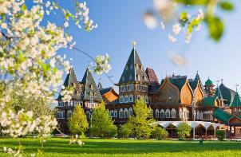
Xe và HDV đưa Quý khách ra ga tàu, đoàn lên tàu cao tốc trở về Matxcova (tuỳ vào thời điểm xuất vé, thời gian trả phòng và khởi hành có thể thay đổi theo giờ tàu chạy)
Đến Matxcova , xe đoán đoàn đi dùng bữa trưa
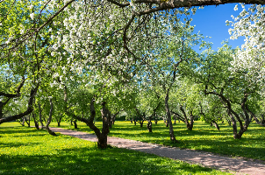
- Công viên Kolomenskoye - nơi có lâu đài Kremlin bằng gỗ của Sa Hoàng Alexey Mikhailovich (không bao gồm vé vào nhà gỗ). Đây là một trong những công viên rộng lớn nổi tiếng nhất tại Moskva với diện tích khoảng 390ha. Nơi đây không chỉ là công viên, mà còn là trang trại và bả o tàng với công trình kiến trúc nhà gỗ cổ, những nhà th ờ cổ kính bên dòng sông uốn lượn…, đó là lý do tại sao mỗi ngày có hàng ngàn người ghé thăm công viên tuyệ t đẹp này. Vườn táo trong công viên - là địa điểm nổi tiếng bậc nhất ở công viên Kolomenskoe. Các gốc táo ở đây được trồng từ những năm 1943-1945. Mùa xuân đến, những vườn táo trở thành thiên đường với hương thơm ngọt ngào và sắc trắng tinh khôi của hoa táo. Đây là thời điểm tuyệt vời nhất để ghé thăm vườn táo và chụp ảnh check-in.
Tối: Ăn tối tại nhà hàng. Sau đó nhận phòng khách sạn 4*. Nghỉ đêm tại Matxcova.
NGÀY 8 | MOSCOW TP.HCM (Ăn sáng, trưa)

Sáng: Ăn sáng tại khách sạn, sau đó Quý khách làm thủ tục trả phòng
- Đoàn dừng chân mua sắm quà bánh và đồ lưu niệm tại trung tâm thương mại.
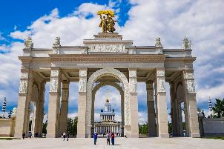
- Công viên VDNkh - Triển lãm thành tựu kinh tế quốc dân là một biểu tượng kiến trúc và lịch sử của Moscow, Nga. Đây không chỉ là một công viên giải trí đơn thuần mà còn là một khu phức hợp khổng lồ, nơi hội tụ tinh hoa văn hóa và lịch sử Xô Viết, mang đến những trải nghiệm độc đáo và ấn tượng (đi dạo công viên, không bao gồm vé vào các khu triển lãm chuyên biệt)
11:30: dùng bữa trưa tại nhà hang địa phương. Sau đó, xe và HDV đưa đoàn ra sân bay Sheremetryevo để làm thủ tục cho chuyến bay về lại Việt Nam
VN062 SVOHAN 17:40 – 06:30+1
Quý khách ăn tối & nghỉ đêm trên máy bay. Đoàn quá cảnh tại sân bay Nội Bài.
NGÀY 9 | TP.HCM
06:30 Hạ cánh tại sân bay Nội Bài, Quý khách làm thủ tục transit cho chuyến bay
VN247 HANSGN 10:00 – 12:10
12:10 Hạ cánh tại sân bay Tân Sơn Nhất. Chia tay kết thúc chương trình.

Chia tay Quý khách. Hẹn gặp lại quý khách!
Lưu ý: Các điểm tham quan trong chương trình sẽ linh động sao cho phù hợp với tình hình thực tế.
THÔNG TIN CHUYẾN BAY

VN 206 SGNHAN 0600 0805
VN 063 HANSVO 1010 1540
VN 062 SVOHAN 1740 0630
VN 247 HANSGN 1000 1210
NGÀY KHỞI HÀNH | GIÁ BÁN DÀNH CHO KHÁCH LẺ GHÉP ĐOÀN (VNĐ)
NGÀY KHỞI HÀNH | NGƯỜI LỚN | TRẺ EM (2-10 tuổi) | EM BÉ (Dưới 2 tuổi)
NGÀY KHỞI HÀNH | NGƯỜI LỚN | Ngủ chung giường với người lớn
19/6/2026 | 68.900.000 | 62.900.000 | 20.900.000
PHỤ THU PHÒNG ĐƠN : 7.000.000/khách

GIÁ TOUR  BAO GỒM | - Vé máy bay theo hành trình: Sài Gòn – Matxcova – Sài Gòn (Hành lý xách tay 10kg + Hành lý ký gửi 1 kiện 23kg)  - Thuế sân bay, bảo hiểm hàng không và phụ phí xăng dầu hàng không.  - E-visa Nga  - Vé tàu cao tốc cao tốc khứ hồi: Matxcova - St. Petersburg - Matxcova  - Khách sạn 4* tại Nga, 02 khách/phòng (nếu lẻ sẽ ở ghép 3 hoặc nếu không thể ghép được sẽ phải chịu chi phí phòng đơn).  - Xe ô tô chất lượng đời mới phục vụ đoàn + 01 chai nước/người/ngày theo chương trình ở Nga.  - Các bữa ăn theo chương trình.  - Vé tham quan theo chương trình vào cửa 01 lần  - Thuyền dạo sông Neva  - Hướng dẫn viên chuyên nghiệp, thân thiện theo đoàn suốt tuyến.  - Hướng dẫn viên địa phương tại Nga.  - Bảo hiểm du lịch mức đền bù tối đa 50,000 USD/vụ  - Mũ du lịch
GIÁ TOUR  KHÔNG BAO GỒM | - Hộ chiếu, chi tiêu cá nhân, chi phí hành lý quá cước.  - Các chi phí phát sinh ngoài chương trình  - Phụ thu phòng đơn nếu có  - Tiền tip cho HDV & lái xe mức đề nghị thấp nhất là 7 USD/người/ngày x 9 ngày = 63USD
THỦ TỤC XIN E-VISA NGA
- Scan mặt hộ chiếu (trang 2+3) còn thời hạn trên 6 tháng kể từ ngày khởi hành.
- File mềm ảnh 3,5 x 4,5 chụp trên nền phông trắng, không đội mũ, không đeo kính, không cười (ảnh chụp trong vòng 6 tháng so với ngày khởi hành).
- Cung cấp các thông tin cá nhân - có bản thông tin mẫu khai xin visa.
- Thời hạn nộp hồ sơ để xin visa: Ít nhất 15 ngày trước ngày khởi hành.
LƯU Ý
- Do các chuyến bay phụ thuộc vào các hãng Hàng không nên trong một số trường hợp giờ bay có thể thay đổi mà không được báo trước. Vé đã xuất là vé đoàn, vui lòng không hoàn hủy.
- Tùy vào tình hình thực tế, thứ tự các điểm tham quan trong chương trình có thể thay đổi nhưng vẫn đảm bảo đầy đủ các điểm tham quan như lúc đầu.
- Bất cứ một hình thức bỏ hoặc không sử dụng dịch vụ gì tại nước ngoài đều không được hoàn lại tiền vì mọi dịch vụ đã được thanh toán trước. Theo chương trình đã ký với đối tác, quý khách sẽ đi theo tour suốt chương trình. Quý khách nào tách đoàn vui lòng báo trước.
- Công ty sẽ không chịu trách nhiệm bảo đảm các điểm tham quan trong trường hợp:
- Xảy ra thiên tai: bão lụt, hạn hán, động đất…
- Sự cố về an ninh: khủng bố, biểu tình
- Sự cố về hàng không: trục trặc kỹ thuật, an ninh, dời, hủy, hoãn chuyến bay.
- Nếu những trường hợp trên xảy ra, Công ty sẽ xem xét để hoàn trả chi phí không tham quan cho khách trong điều kiện có thể (sau khi đã trừ lại các dịch vụ đã thực hiện như phí làm visa…. và không chịu trách nhiệm bồi thường thêm bất kỳ chi phí nào khác).
- Đối với trường hợp khách làm phẫu thuật thẩm mỹ khuôn mặt, nên làm lại hộ chiếu. Công ty sẽ không chịu trách nhiệm về vấn đề xuất nhập cảnh của quý khách.
ĐẶT CỌC VÀ THANH TOÁN
- Đợt 1: Đặt cọc 30 triệu đồng/01 khách ngay khi ký hợp đồng (trong vòng 24 giờ); hợp đồng nhiều khách thì sẽ tính nhân với tổng số khách
- Đợt 2: Thanh toán số tiền còn lại trước ngày khởi hành từ 20-30 ngày hoặc ngay khi có kêt quả visa, phụ thuộc vào điều kiện nào đến trước.
CHÍNH SÁCH HUỶ/HOÀN TOUR
Thời gian trước giờ khởi hành (Không tính các ngày nghỉ, lễ/tết)
- Thời gian trước giờ khởi hành (Không tính các ngày nghỉ, lễ/tết)
- Ngay sau khi ký hợp đồng: 10% giá trị hợp đồng
- Từ 60 - 89 ngày: 30 % giá trị hợp đồng
- Từ 30 - 59 ngày: 40 % giá trị hợp đồng
- Từ 20 - 29 ngày: 50 % giá trị hợp đồng
- Từ 16 - 19 ngày: 60 % giá trị hợp đồng
- Từ 10 - 15 ngày: 70 % giá trị hợp đồng
- Từ 0 - 9 ngày: 100 % giá trị hợp đồng
- Việc huỷ bỏ chuyến đi phải được thông báo trực tiếp với CÔNG TY hoặc qua fax, email, tin nhắn và phải được CÔNG TY xác nhận. Việc huỷ bỏ bằng điện thoại không được chấp nhận.
- Do tính chất là đoàn ghép khách lẻ, CÔNG TY sẽ có trách nhiệm nhận khách đăng ký cho đủ đoàn (20 khách người lớn trở lên) thì đoàn sẽ khởi hành đúng lịch trình. Nếu số lượng đoàn dưới 20 khách, CÔNG TY có trách nhiệm thông báo cho quý khách trước tối thiểu 03 ngày tính từ ngày khởi hành và sẽ thỏa thuận lại ngày khởi hành mới nhất mà không phải bồi hoàn thêm bất cứ chi phí nào.
- Đối với sự thay đổi lịch trình, giờ bay do lỗi của hãng hàng không, tàu hoả, tàu thuỷ, CÔNG TY sẽ không chịu trách nhiệm bất kỳ phát sinh nào do lỗi trên như: phát sinh bữa ăn, nhà hàng, khách sạn, phương tiện di chuyển, hướng dẫn viên, …
- Khi đăng ký tour du lịch, Quý khách vui lòng đọc kỹ chương trình, giá tour, các khoản bao gồm cũng như không bao gồm trong chương trình, các điều kiện hủy tour trên biên nhận đóng tiền. Trong trường hợp Quý khách không trực tiếp đến đăng ký tour mà do người khác đến đăng ký thì Quý khách vui lòng tìm hiểu kỹ chương trình từ người đăng ký cho mình.
- Hành lý và tư trang quý khách vui lòng tự bảo quản trong quá trình du lịch. CÔNG TY sẽ không chịu bất kỳ trách nhiệm nào về tất cả mất mát hành lý và tư trang cá nhân của quý khách.
- Bất kỳ dịch vụ nào trong tour nếu quý khách không sử dụng cũng không được hoàn lại
- Vì lý do sức khỏe và an toàn vệ sinh thực phẩm, Quý Khách vui lòng không mang thực phẩm từ bên ngoài vào nhà hàng, khách sạn. Đối với thức uống khi mang vào phải có sự đồng ý của nhà hàng, khách sạn và sẽ bị tính phí (nếu có).
- Trường hợp quý khách tham gia tour 01 người, bắt buộc đóng thêm tiền phụ thu phòng đơn để ở riêng 01 phòng. Trong trường hợp trong đoàn có khách đi 01 mình, cùng giới tính và có nhu cầu ghép phòng với quý khách thì CÔNG TY sẽ hoàn lại tiền phụ thu phòng đơn cho quý khách.
- Quý khách đang mang thai vui lòng báo cho nhân viên ngay khi đăng ký tour. Lưu ý phải có ý kiến của bác sĩ trước khi tham gia tour, quý khách sẽ cam kết tự chịu trách nhiệm về sức khỏe của mình và thai nhi trong suốt thời gian tham gia chương trình du lịch.
- Quý khách có nhu cầu cần xuất hóa đơn vui lòng cung cấp thông tin xuất hóa đơn cho nhân viên kinh doanh ngay khi đăng ký, không nhận xuất hóa đơn sau khi tour đã kết thúc.

Chúc quý khách một chuyến đi thú vị và bổ ích!
Your Perfect Services


